后面板物理接口说明
声明：机器的后面板物理接口的分布与类型以实物为准。
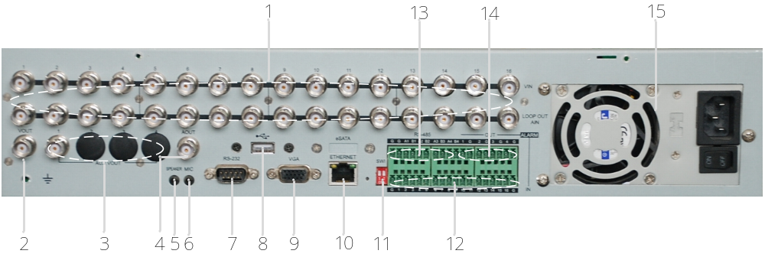
序号 | 物理接口 | 连接说明
1 | 视频输入(VIN) | 连接（模拟）视频输入设备，标准BNC接口。
1 | 音频输入(AIN)  视频环路输出  (LOOP OUT) | 音视频DVR，该接口为音频输入，可连接（模拟）音频输入设备，标准BNC接口。  纯视频DVR，该接口为环路输出，可连接（模拟）视频输出设备，标准BNC接口。（预留）
2 | 视频输出(VOUT) | 连接监视器，显示本地视频信号及菜单输出。
3 | 辅助视频输出  (AUX VOUT) | AUX1连接监视器，用于视频辅助输出，AUX2-AUX4预留。
4 | 音频输出(AOUT) | 连接（模拟）音频设备，本地输出音频信号。
5 | 音频输出(SPEAKER) | 连接（模拟）音频设备，本地输出音频信号。
6 | 音频MIC输入 | 可连接（模拟）音频输入设备，用于双向语音对讲。
7 | RS-232 | 连接RS-232设备，如调制解调器、电脑等。
8 | USB接口 | 用于连接USB鼠标（USB2.0标准）或USB键盘，如果连接USB集线器，则可以同时连接鼠标、键盘。
9 | VGA接口 | 连接VGA显示设备，如电脑VGA显示器等，显示本地视频信号及菜单输出。
10 | ETHERNET接口 | 连接以太网络设备，如以太网交换机、以太网集线器。
11 | 拨码开关 | 预留
12 | 报警输入 | 接报警输入（16路开关量）
13 | RS-485接口 | 连接RS-485设备，如解码器等
14 | 报警输出 | 接报警输出（4路开关量）
15 | 电源 | 开关电源，接220V输入

操作必读

前面板说明
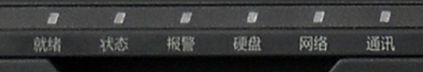
序号 | 类型 | 名称 | 说明
1 | 状态灯 | 就绪 | 主机就绪指示灯，设备上电并正常工作状态下闪亮
1 | 状态灯 | 状态 | 处于遥控器控制时状态灯亮
1 | 状态灯 | 报警 | 报警状态灯，报警状态下闪亮
1 | 状态灯 | 硬盘 | 硬盘工作指示灯，设备读写磁盘时闪亮
1 | 状态灯 | 网络 | 网络状态灯，网络通讯状态下闪亮
1 | 状态灯 | 通讯 | 前面板键盘工作时，通讯灯会闪亮

预览模式下，按鼠标右键调出快捷菜单，在快捷菜单中选择“主菜单”。

使用鼠标进行文字输入
调出软键盘
在菜单操作界面中，如进入文本输入框的编辑状态（光标在输入框内闪烁），此时点击鼠标右键，调出软键盘。用户可使用鼠标点击软键盘上的键将软键盘切换到大写字母状态；按键将软键盘切换到小写字母状态；按键将软键盘切换到数字及字符输入状态。三种状态分别如下图所示

软键盘的使用方法
- 在编辑状态下，点击软键盘的键将输入法切换至数字及符号输入，点击软键盘上的数字键，可在输入框内输入数字。
- 如果需要输入英文，使用鼠标左键点击软键盘上的或键，将输入法切换至英文输入，点击软键盘的“字母”键，可在输入框内输入英文字母。
- 如果需要输入中文，使用鼠标左键点击软键盘上的键，将输入法切换至拼音输入，点击软件盘上的“字母”键，可在输入框内输入中文。

基本操作指南

开机
提醒：请确认接入的交流电压与流媒体服务器的要求相匹配，并保证流媒体服务器电源插座中间接地端接地良好。在开机前请确保有一台监视器与后面板上的BNC1口相连接，或有一台显示器与后面板上的VGA口相连接，否则开机后将无法看到人机交互的任何提示，也无法操作菜单。

通道状态图标说明
图标 | 图标颜色 | 状态说明
 | 灰色 | 无视频信号、未录像
 | 灰色红色交替闪烁 | 无视频信号、未录像、有警情
 | 蓝色 | 有视频信号、未录像
 | 蓝色红色交替闪烁 | 有视频信号、未录像、有警情
 | 黄色 | 有视频信号、正在录像
 | 黄色红色交替闪烁 | 有视频信号、正在录像、有警情
 | 粉色 | 无视频信号、正在录像
 | 粉色红色交替闪烁 | 无视频信号、正在录像、有警情

手动录像

进入手动录像操作界面
在预览模式下，在屏幕的任意位置上点击鼠标右键弹出快捷菜单，使用鼠标左键点击“手动录像”项，进入手动录像操作界面；
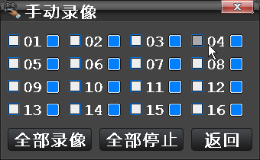

图标 | 状态说明
 | 无视频、未录像
 | 有视频、未录像
 | 无视频、正在进行手动录像
 | 有视频、正在进行手动录像
 | 无视频、正在进行定时录像
 | 有视频、正在进行定时录像
 | 无视频、正在进行报警录像
 | 有视频、正在进行报警录像

启动某个或某些通道录像
要手动启动某个通道的录像，首先查看该通道的录像状态灯，确认该通道不在手动录像状态。然后使用遥控器的【方向】键移动焦点至通道号左侧的选项框处后按【确认】键，或者使用鼠标直接点击通道号左侧的选项框，该通道的手动录像立即启动，同时选项框的标识由变为。如果此时该通道有视频输入信号，录像状态灯变为，如果此时该通道没有视频输入信号通道状态灯变为。此时屏幕下方的通道状态图标及前面板上的通道指示灯也相应发生变化。
使用上述同样的操作方法可以启动其它通道的手动录像。

停止某个或某些通道录像
要手动停止某个通道的录像，首先查看该通道的录像状态灯，确认该通道正处于手动录像状态。然后使用遥控器的【方向】键移动焦点至通道号左侧的选项框处后【确认】键，或者使用鼠标直接点击通道号左侧的选项框，该通道的手动录像立即停止，同时选项框的标识由变为。该通道的录像状态灯根据当前的录像状态发生相应的变化。同时屏幕下方的通道状态图标及前面板上的通道指示灯也发生相应的变化。
使用上述同样的操作方法可以停止其他通道的手动录像。

启动全部通道录像
不管目前各通道处于什么状态，执行“全部录像”操作后，所有通道开始进行手动录像。可以使用遥控器的【方向】键将焦点移到“全部录像”按钮处，按【确认】键，或使用鼠标直接点击“全部录像”按钮，启动所有通道进行录像。这时录像状态灯、屏幕下方的通道状态图标及前面板上的指示灯均会发生相应的变化。

停止全部通道录像
不管目前各通道处于什么状态，执行“全部停止”操作后，停止所有通道的手动录像操作。可以使用遥控器的【方向】键将焦点移到“全部停止”按钮处，按【确认】键，或使用鼠标直接点击“全部停止”按钮，停止所有通道的手动录像操作。这时录像状态灯、屏幕下方的通道状态图标及前面板上的指示灯均会发生相应的变化。
说明：对于手动启动的录像，只有通过手动来停止，否则录像会一直继续。如果某些通道启用了录像模板，手动录像停止后，该通道按照模板的设定继续进行录像。

录像回放
进入回放操作界面
- 在预览模式下，按遥控器的【放像】键可直接进入录像回放界面；
- 在预览模式下，在屏幕的任意位置上点击鼠标右键弹出快捷菜单，点击“录像回放”项，进入录像回放界面；
- 在预览模式下，按前面板的【放像】键可直接进入录像回放界面；
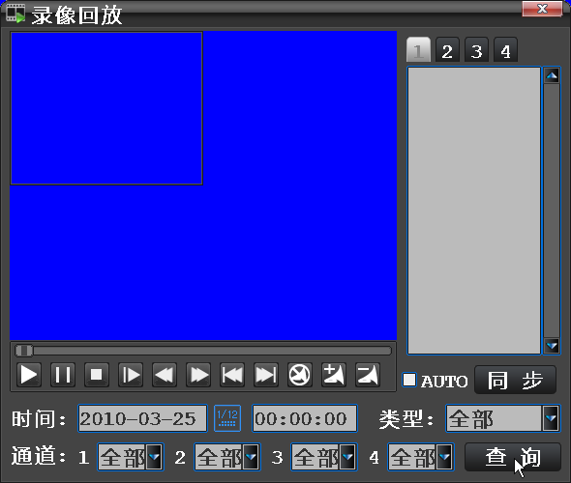

录像查询界面
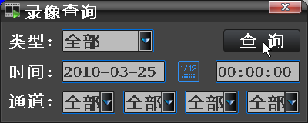

回放界面说明
视频显示区域：视频显示区域分为4个画面，可在每一画面内分别进行录像回放操作。
播放进度条：显示选中画面的播放进度。拖动进度条可实现录像文件的定位操作。

录像回放的操作方法
1. 根据指定的条件查询录像文件。
  - 设置录像文件检索的时间范围：点按钮调出日历界面，选择日历中背景色为深蓝色的日期。在时间输入框内输入时间。
  - 选择录像类型：在“类型”下拉列表中选择一种录像类型。
  - 选择通道：分别为画面1、画面2、画面3、画面4指定一个视频输入通道。
  - 执行查询操作：点“查询”按钮，执行查询操作，4个显示画面的查询结果分别显示在录像文件列表中。使用按键【4】和按键【6】可对录像文件列表进行翻页操作。
2. 进行播放操作。点画面1，在录像文件列表中选择一个文件，按按钮，画面1开始回放选中的文件； 点按钮，暂停播放；点按钮，停止播放；点按钮，进行单帧步进操作；点按钮，2倍 速播放选中的文件；点按钮，1/2倍速播放选中的文件；点按钮，停止预览音频；点按钮， 降低音量；点加大音量；选中AUTO选项框，自动循环播放列表 中的文件。参照画面1的操作方法 可分别在2、3、4画面上进行回放操作。

校时
1. 进入系统信息界面后，点“校时”按钮进入校时界面。
2. 按照“系统时间”输入框的提示依次输入年、月、日、时、分、秒。
3. 点“确定”按钮，完成校时操作并退出到系统信息界面。
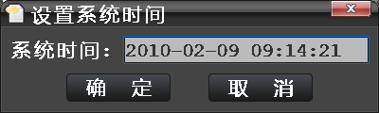

关机
方法1：
- 按鼠标右键弹出快捷菜单，在快捷菜单中选择“注销”项，弹出注销界面。
- 在“请选择操作”下拉列表中选择“关闭系统”项。
- 点“执行”按钮，系统自动进行关机操作。

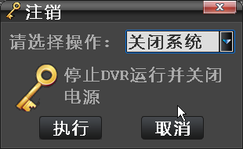
方法2：
按住前面板的【POWER】键5秒钟，系统自动关机。

视频叠加参数设置
进入视频前端叠加设置界面
在主菜单中选择“图像设置”项进入图像设置子菜单，在图像设置子菜单中选择“视频叠加”进入视频前端叠加界面。

视频前端叠加界面说明
通道：列出了设备所有的通道号，通道号的多少与设备支持的最大路数一致。在提供的通道号列表中指定一个要设置的目标通道号。
叠加通道名称： 系统可为每一视频输入通道设定一个通道名称，该通道名称叠加在视频上。在进行本地视频预览、录像回放或网络视频预览操作时，均可在视频画面上看到该通道名称。通道名称的最大长度为32字节。
      - 叠加时间：系统可在每一路视频输入通道上叠加当前的系统时间。当进行录像回放或网络视频预览操作时可在视频上看到系统时间。
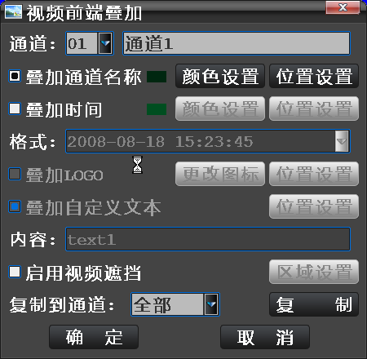
复制到通道：将某一通道视频前端叠加的全部参数复制到全部或指定的通道。
设置叠加通道名称的操作方法：
- 设定显示或不显示通道名称。在视频前端叠加界面内，点“叠加通道名称”选项框。当选项框处于选中状态时，系统按照设定的内容及显示位置在视频上叠加通道名称；当处于未选中状态时，已设定的内容及显示位置都保存在系统中，但不在视频上进行叠加操作。
- 设定通道名称的内容。在视频前端叠加界面内，在“通道”文本输入框中，输入通道名称。
- 设定通道名称的显示位置。在视频前端叠加界面内点“叠加通道名称”右侧的“位置设置”按钮，进入通道名称叠加位置设置界面。位置设置界面由“位置示意框”、“位置设置框”、“视频显示区域”、“其它前端叠加提示区域”、“确定”、“取消”按钮等五部分组成。“视频显示区域”和“位置示意框”显示了视频和通道名称的相对位置，“位置设置”框用于对通道名称的位置进行设置，“其他前端叠加提示区域”用于提示用户日期时间及附加字符叠加目前的叠加位置，通道名称的叠加位置不能与这两个区域出现重叠。
  - 使用鼠标设置通道名称的位置：进入位置设置界面后。在“视频显示区域”内拖动鼠标移动“位置设置”框，当移动到合适的位置后点击鼠标左键，“位置示意”框即移动到当前选定的位置。点“确定”按钮，确认当前的操作并退出位置设置界面。
说明：叠加通道名称、叠加时间、叠加自定义文本的操作方法基本相同，用户可参照叠加通道名 称的操作方法设置叠加时间及叠加自定义文本。
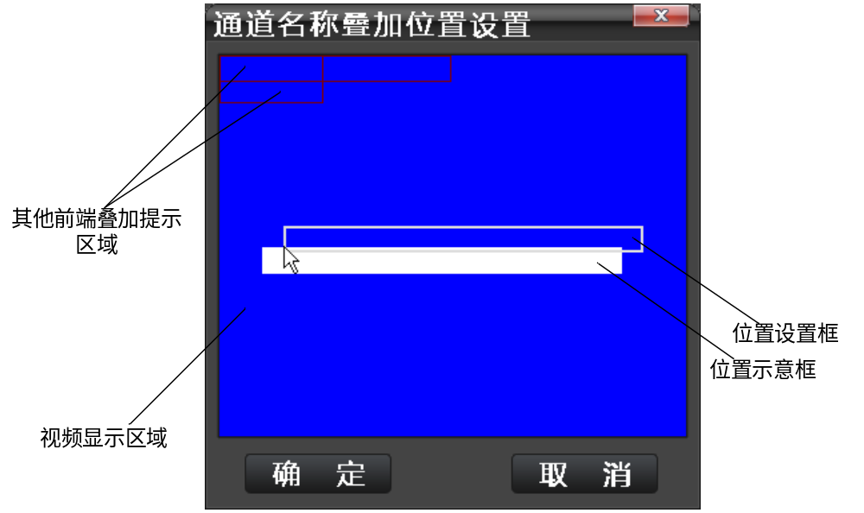

录像设置
录像设置菜单中包含了“录像模板”、“录像策略”、“手动录像”、“录像回放”、“录像备份”、“抓拍浏览”、“重建索引”等六个选项。
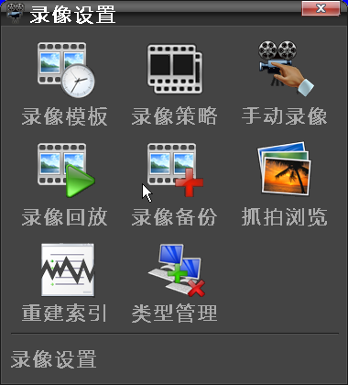
手动录像的操作方法参见4.4节。
录像回放的操作方法参见4.5节。

录像模板设置
录像模板界面说明
通道/日期：在进行录像模板设置时需指定通道及日期。
时间段：每一录像模板可支持四个时间段，可为每一时间段设定一个时间范围、指定该时间段内的录像类型、设定启用或禁用该时间段。时间段不可出现重叠。
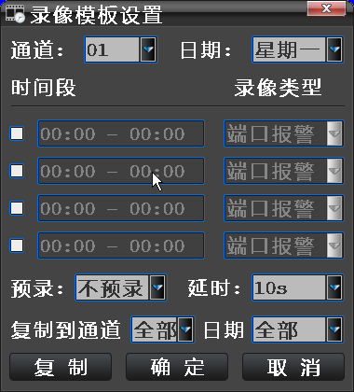
复制到通道：可将当前的录像模板复制指定通道的指定日期。
录像模板的设置方法
- 选定通道及日期。进入录像模板设置界面后，在“通道”下拉列表中选择某一通道；在“日期”下拉类表中选择某一日期。
- 设定时间段及该时间段内的录像类型。点时间段使能选项框，修改选项框的状态。当选项框处于选中状态时，时间段输入框及录像类型下拉列表使能有效，反之使能无效。在时间段输入框内，输入时间段的起止时间。在“录像类型”下拉列表中选择某一录像类型。可为不同的时间段指定不同的录像类型。
- 设定预录时间。在“预录”下拉列表中选择预录时间。
- 设定录像的延时时间。在“延时”下拉列表中选择录像的延时时间。
- 模板复制。模板复制需要指定“通道”和“日期”两个选项。在“复制到通道”下拉列表中选择全部或某一通道，在“日期”下拉列表中选择全部或某一日期。按“复制”按钮，完成复制操作。
- 确认所作的操作。按“确定”按钮将所做的模板设置操作保存到系统中并退出到录像设置界面。

录像备份
进入录像备份设置界面
在主菜单中选择“录像设置”项进入录像设置子菜单，在录像设置子菜单中选择“录像备份”项，进入录像备份设置界面。
录像备份设置界面说明
录像文件列表：显示搜索出来的、符合条件的录像文件。列表中对每个文件按时间进行排序，同时显示文件的录像类型、通道号、大小、开始时间、结束时间等信息。
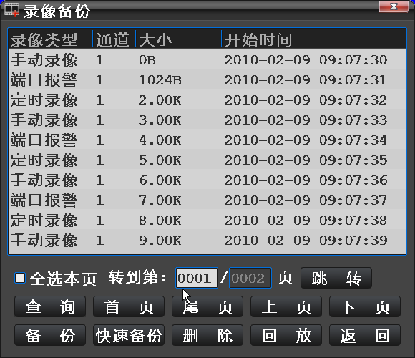
全选本页：选中录像文件列表当前页的所有文件。
跳转：录像文件列表窗口中每页显示10个文件，如果一次搜索出的文件数多于10个，采用分页的方式进行显示，每次搜索可以列出500页，即3000个文件。可以使用“跳转”按钮跳转到指定页。
查询：进行录像查询操作。
首页：录像文件列表跳转到首页。
尾页：录像文件列表跳转到尾页。
上一页/下一页：录像文件列表跳转到上一页/下一页。
备份：进行备份操作。
快速备份：进行快速备份操作。
删除：将选定的录像文件从系统中删除。
回放：回放选定的录像文件。
返回：退出到录像设置界面。

录像查询的操作方法
1. 进入录像查询界面。在录像备份界面内点“查询”按钮，进入录像查询界。
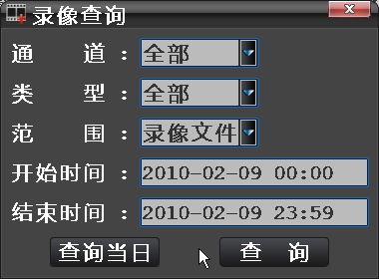
2. 选定通道。在“通道”下拉列表中选中需要进行查询操作的通道。
3. 选定录像文件类型。在“类型”下拉列表中选中录像文件的类型。
4. 选定查询范围。在“范围”下拉列表中选择“录像文件”或“备份文件”。
5. 设置查询的开始时间和结束时间。
6. 开始查询操作。点“查询”按钮，DVR按照用户限定的条件查询系统中的
录像文件，查询的结果显示在录像备份界面内的文件列表中。
7. 查询当日的录像文件。点“查询当日”按钮，DVR仅根据“通道”、“类型”
和“范围”三个条件查询当天的录像文件，查询的结果显示在录像备份界
面内的文件列表中。

快速备份的操作方法
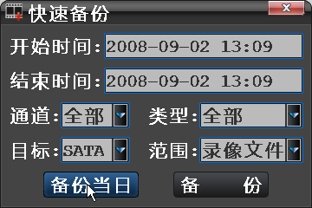
1. 进入快速备份操作界面。在录像备份界面内点“快速备份”按钮，进入到快速备份操作界面。
2. 限定起止时间：在起始时间输入框内，输入录像文件的开始时间；结束时间输入框内，输入录像文件的结束时间。
3. 选择通道：在“通道”下拉列表中选择全部或某一通道。
4. 选择录像类型：在类型下拉列表中选择某种录像类型。
5. 选择目标设备。在“目标”下拉列表中选择某一磁盘。
6. 选择查询范围。在“范围”下拉列表总选择查询范围为录像文件或备份文件。
7. 进行备份操作。点“备份”按钮系统弹出如下的提示框，点“确定”按钮，开始执行备份操作，点“取消”按钮，退出到快速备份界面。
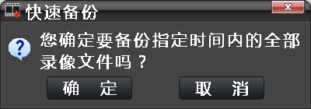
8. 备份当日的录像文件。点“备份当日”按钮，系统自动将开始时间设置为当天的0:00，结束时间设置为当天的23:59，并开始进行录像备份操作。

录像备份操作方法
1. 按指定条件查询录像文件。
2. 选择需要进行备份操作的录像文件。系统提供两种选择录像文件的方式，逐条选择和全选本页。
1) 逐条选择
- 使用遥控器、前面板、键盘逐条选择录像文件。在录像备份界面内，按【↓】键选中录像文件列表，按【确定】键。录像文件列表中出现一个浅蓝色的滚动条，按【↑】【↓】键移动该滚动条到需要进行备份操作的录像文件后按【确定】键，该条记录即处于于选中状态，呈反色显示。使用相同的方法可选中多条记录。将滚动条移动到处于选中状态的记录后按【确定】键可以取消选中。按【退出】键退出录像文件列表。
- 使用鼠标逐条选择录像文件。点击录像文件列表，列表中出现一个浅蓝色的滚动条。滚动条所在的位置随鼠标的移动发生变化，当移动到需要进行备份操作的记录时，按下鼠标左键，该条记录即处于于选中状态，呈反色显示。使用相同的方法可选中多条记录。点击处于选中状态的记录可以取消选中。
2) 全选本页：点“全选本页”选项框。当选项框处于选中状态时，当前页的所有记录均被选中；当选项框处于未选中状态时，当前页的所有记录均取消选中。
3. 选择目标设备。点“备份”按钮进入备份目标选择界面，从“目标”下拉列表中选择目标磁盘。
4. 执行备份操作。点“执行”按钮，开始进行备份操作。
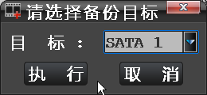

删除录像文件的操作方法
1. 参照查询录像文件的操作方法查询符合条件的录像文件。
2. 参照录像备份操作的步骤2选择需要进行删除操作的录像文件。
3. 点“删除”按钮，执行删除操作。点“删除”按钮，界面上出现如下图所示的提示信息。选择“确定”继续当前的文件删除操作，选择“取消”取消文件删除操作。
文件删除操作开始后，界面上将出现如下图所示的提示框，在文件删除的过程中点“取 消”按钮，可以中断当前正在进行的文件删除操作。删除操作结束后按“确定”按钮退回到 录像文件备份界面。
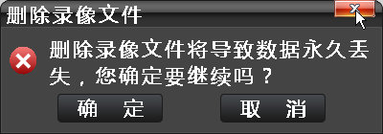

重建索引
系统运行一段时间后，为了加快录像文件的查询速度需要进行重建索引操作。在主菜单中选择“录像设置”项进入录像设置子菜单，在录像设置子菜单中选择“重建索引”项，系统弹出如下的提示框，按“确定”按钮，开始进行重建索引操作。
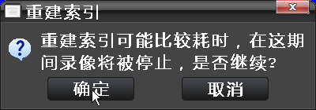

NTP设置
进入NTP设置界面
在网络设置---更多界面内，按“NTP设置”按钮，进入注册中心设置界面。
NTP设置界面说明
网络地址：用于指定NTP服务器的IP地址。
端口设置：用于指定NTP服务器的端口号。
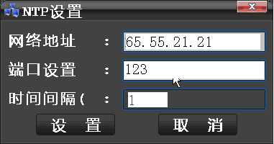
时间间隔：用于指定DVR进行自动校时操作的时间间隔。

NTP的设置方法
1. 指定网络校时服务器的IP地址和端口号。
2. 指定DVR进行自动校时操作的时间间隔。
3. 点“设置”按钮，保存设置并退出

附录3 常见故障解答
故障现象 | 可能原因
插上220V电源后，打开电源开关，面板“POWER”灯不亮，机箱风扇不转。 | - 电源线坏  - 开关电源坏
插上220V电源后，打开电源开关，面板“POWER”灯亮且为绿色，但机箱风扇不转。 | - 面板电缆线坏  - 风扇坏
流媒体服务器开机后，VOUT上连接的监视器无图象。 | - 监视器所连接的视频线坏  - 流媒体服务器的接口板坏  - 流媒体服务器的主板坏
在启动时，硬盘找不到。 | - 硬盘电缆线坏  - 硬盘电源线没插  - 硬盘坏
无法录像 | - 第一个SATA口上未挂接硬盘  - 硬盘未格式化  - 录像模板未启用、或者未正确设置时间段  - 当前正在重建索引  - SATA0的用途未设置为录像
流媒体服务器的RS-485接口上连接的云台不受控制。 | - RS-485接口电缆线连接不正确  - 云台解码器类型不对  - 主板的RS-485接口坏  - 挂接球的串口位置与设置的串口不对应（默认为A2B2）  - 串口参数设置不正确，或与对应的协议不匹配
客户端无法进行视音频网络传输。 | - 在客户端界面上的“本地配置”中输入的流媒体服务器IP地址、端口号、用户名、密码中的一项或多项不对  - 网络线不好  - 主板的网络接口坏

注意事项：
- 将流媒体服务器放置在足够通风的空间。
- 使流媒体服务器工作在技术指标允许的温度及湿度范围内。
- 电路板上的灰尘在受潮后会引起短路，为了使流媒体服务器能长期正常工作，应该定期用刷子对电路板、接插件、机箱风机、机箱等进行除尘。

